浙江大学2015年运动会田径比赛补充通知

一、检录：检录处设在西田径场北侧过道上。径赛、田赛提前20分钟，接力项目提前30分钟检录。（注：径赛由检录员检录，田赛由各田赛裁判组到田赛检录处检录。）
二、录取名次：径赛：（1）有预、决赛：预赛按成绩录取进入后续赛次，决赛按名次录取。（2）直接决赛：一组性直接决赛按名次录取；多组性直接决赛按成绩录取名次。田赛：一律按成绩录取。
三、教工老年组：
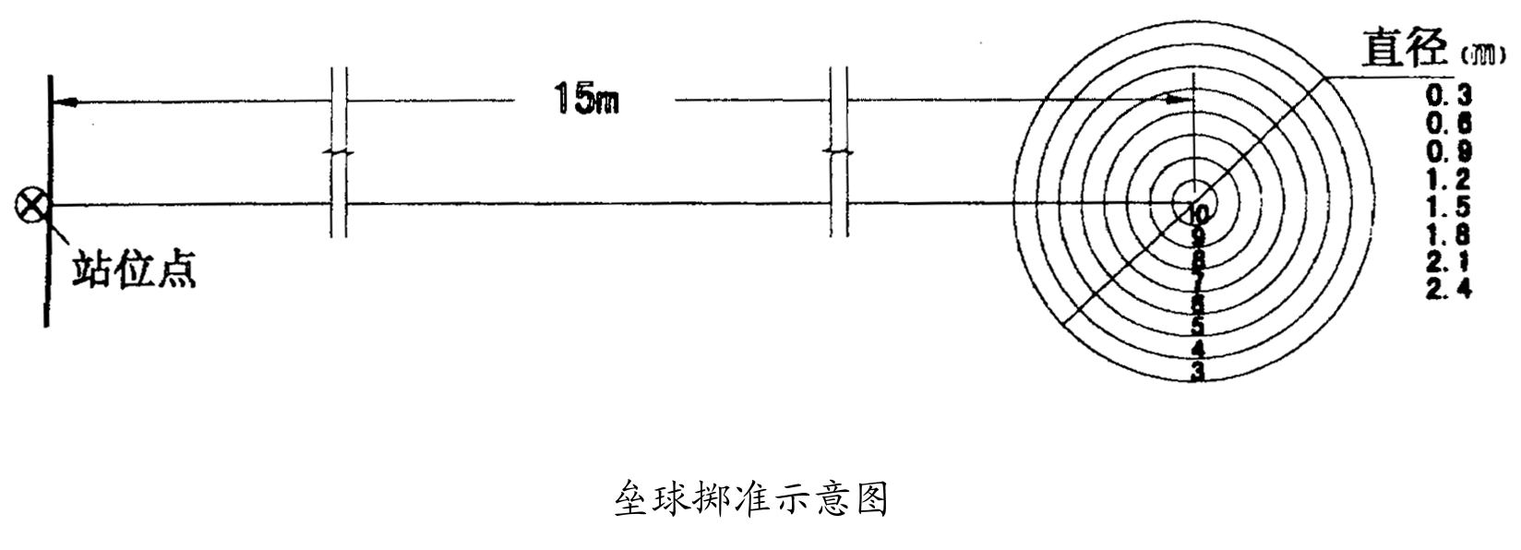
（1）、垒球掷准：直接进行决赛，每人试掷10次（球），在东田径场北边排球场进行，得分多者名次列前。男子掷准距离为15米，女子掷准距离为13米。

（2）、立定投篮：直接进行决赛，每人试投10个球在西一教学楼西侧的篮球场分组进行，进球多者名次列前。出现第一名并列时，加投1球决胜负。如再并列，则再加投球，直到分出胜负。
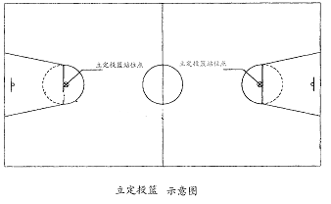

四、10×50米接力：按规程规定人数，单数5人在终点（也是第一棒起点），双数5人在另一边（也是最后一棒），接棒队员左或右手必须绕过标志竿接棒，违规者一人次加时60秒，最后一棒队员配有标志带。
五、部分长距离项目比赛采用限时制：
（1）、教青女子3000米比赛限时为20分钟；
（2）、教青男子5000米比赛限时为23分钟；
（3）、本科男子5000米比赛限时为22分钟；
（4）、本科女子3000米比赛限时为18分钟。
到规定时限尚未结束比赛的运动员，裁判员将劝其结束比赛。但各组比赛在规定时限内到达终点人数还不足录取名次时，可延长时限，以取足名次时止。
六、对多报人数或多报项目的修正后说明：
部分学院未按竞赛规则规定报名，报名单中出现多报人数或多报项目现象，我们按规定予以改项目或直接删除，请有关单位注意核对。可能还会存在多报人数或多报项目，我们将直接删除，不再通知，请谅解！
七、号码布：运动员无号码布者，不得参赛；号码布规格18×26cm，本科生组白底红字、研究生组白底蓝字、教职工组白底黑字。
八、运动器材：运动员跑、跳、掷鞋各单位自备,其它器械由承办单位提供；

代表队人数统计表
代表队名称 | 运动员人数 |  |  | 领队教练人数 |  |  | 总计
代表队名称 | 男子 | 女子 | 小计 | 男子 | 女子 | 小计 | 总计
人文学院 | 16 | 22 | 38 |  |  |  | 38
外院 | 18 | 33 | 51 |  |  |  | 51
传媒学院 | 2 | 4 | 6 |  |  |  | 6
经济学院 | 23 | 24 | 47 |  |  |  | 47
光华法学院 | 8 | 5 | 13 |  |  |  | 13
教育学院 | 39 | 39 | 78 |  |  |  | 78
管理学院 | 29 | 35 | 64 |  |  |  | 64
公管学院 | 18 | 14 | 32 |  |  |  | 32
马克思主义学院 | 6 | 13 | 19 |  |  |  | 19
数学科学学院 | 31 | 18 | 49 |  |  |  | 49
物理学系 | 15 | 12 | 27 |  |  |  | 27
化学系 | 19 | 13 | 32 |  |  |  | 32
地球科学学院 | 27 | 25 | 52 |  |  |  | 52
心理系 | 7 | 10 | 17 |  |  |  | 17
机械工程学院 | 33 | 32 | 65 |  |  |  | 65
材料科学与工程学院 | 28 | 31 | 59 |  |  |  | 59
能源工程学院 | 46 | 35 | 81 |  |  |  | 81
电气工程学院 | 39 | 23 | 62 |  |  |  | 62
建工学院 | 61 | 36 | 97 |  |  |  | 97
化工学院 | 26 | 11 | 37 |  |  |  | 37
海洋学院 | 14 | 10 | 24 |  |  |  | 24
航空航天学院 | 31 |  | 31 |  |  |  | 31
高分子系 | 12 | 5 | 17 |  |  |  | 17
光电科学与工程学院 | 29 | 15 | 44 |  |  |  | 44
信息与电子工程学院 | 28 | 9 | 37 |  |  |  | 37
控制科学与工程学院 | 21 | 16 | 37 |  |  |  | 37
计算机学院 | 47 | 37 | 84 |  |  |  | 84
药学院 | 37 | 36 | 73 |  |  |  | 73
生仪学院 | 24 | 8 | 32 |  |  |  | 32
生科学院 | 28 | 28 | 56 |  |  |  | 56
生工食品学院 | 30 | 16 | 46 |  |  |  | 46
环资学院 | 38 | 33 | 71 |  |  |  | 71
农生院 | 40 | 39 | 79 |  |  |  | 79
动科院 | 37 | 33 | 70 |  |  |  | 70
校机关 | 28 | 18 | 46 |  |  |  | 46
图书信息 | 12 | 19 | 31 |  |  |  | 31
继教院 | 17 | 21 | 38 |  |  |  | 38
校医院 | 17 | 24 | 41 |  |  |  | 41
出版社 | 1 | 7 | 8 |  |  |  | 8
农业试验站 | 24 | 14 | 38 |  |  |  | 38
丹青学园 | 24 | 23 | 47 |  |  |  | 47
云峰学园 | 24 | 25 | 49 |  |  |  | 49
蓝田学园 | 20 | 19 | 39 |  |  |  | 39
圆正集团 | 26 | 24 | 50 |  |  |  | 50
后勤集团 | 29 | 24 | 53 |  |  |  | 53
医学院 | 57 | 69 | ** |  |  |  | 126
竺院 | 24 | 24 | 48 |  |  |  | 48
建设公司 | 5 | 2 | 7 |  |  |  | 7
总计 | 1215 | 1033 | 2248 |  |  |  | 2248

项目人数统计表

项目 | 研究生组 |  |  | 本科生组 |  |  | 教职工青年组 |  |  | 教职工中年组 |  |  | 教职工老年组 |  |  | 总计
项目 | 男女混合 | 男子 | 女子 | 男女混合 | 男子 | 女子 | 男女混合 | 男子 | 女子 | 男女混合 | 男子 | 女子 | 男女混合 | 男子 | 女子 | 总计
100米 |  | 29 | 36 |  | 56 | 44 |  | 27 | 32 |  | 12 | 11 |  |  |  | 247
50米 |  |  |  |  |  |  |  |  |  |  |  |  |  | 17 | 12 | 29
2000米 |  |  |  |  |  |  |  |  |  |  |  |  |  | 9 | 6 | 15
200米 |  | 26 | 25 |  | 43 | 33 |  |  |  |  |  |  |  |  |  | 127
400米 |  | 25 | 28 |  | 43 | 34 |  | 16 | 16 |  | 11 | 11 |  |  |  | 184
800米 |  | 37 | 34 |  | 37 | 30 |  |  | 22 |  |  | 11 |  |  |  | 171
1500米 |  | 47 | 48 |  | 47 | 31 |  | 14 |  |  | 14 |  |  |  |  | 201
3000米 |  |  |  |  |  | 40 |  |  | 15 |  |  |  |  |  |  | 55
5000米 |  |  |  |  | 50 |  |  | 15 |  |  |  |  |  |  |  | 65
100米栏 |  |  |  |  |  | 22 |  |  |  |  |  |  |  |  |  | 22
110米栏 |  |  |  |  | 17 |  |  |  |  |  |  |  |  |  |  | 17
400米栏 |  |  |  |  | 9 |  |  |  |  |  |  |  |  |  |  | 9
4×100米 |  | 21 | 22 |  | 30 | 27 |  | 12 | 11 |  |  |  |  |  |  | 123
4X400米 |  | 13 | 12 |  | 16 | 12 |  | 7 | 7 |  |  |  |  |  |  | 67
50米三人板 |  |  |  |  |  |  | 13 |  |  | 11 |  |  | 12 |  |  | 36
10×50米接力 | 24 |  |  | 27 |  |  | 12 |  |  | 11 |  |  | 11 |  |  | 85
好伙伴赛跑 |  |  |  |  |  |  |  |  |  |  | 6 | 7 |  |  |  | 13
跳高 |  | 17 | 15 |  | 27 | 23 |  | 17 | 11 |  | 7 | 9 |  |  |  | 126
跳远 |  | 33 | 31 |  | 46 | 34 |  | 24 | 27 |  | 9 | 18 |  |  |  | 222
三级跳远 |  |  |  |  | 34 | 24 |  |  |  |  |  |  |  |  |  | 58
立定跳远 |  |  |  |  |  |  |  |  |  |  |  |  |  | 14 | 15 | 29
铅球 |  | 37 | 33 |  | 51 | 35 |  | 34 | 30 |  | 23 | 16 |  |  |  | 259
铁饼 |  | 24 | 16 |  | 37 | 22 |  |  |  |  |  |  |  |  |  | 99
标枪 |  | 36 | 22 |  | 42 | 28 |  | 27 | 21 |  |  |  |  |  |  | 176
实心球 |  |  |  |  |  |  |  |  |  |  |  |  |  | 20 | 17 | 37
立定投篮 |  |  |  |  |  |  |  |  |  |  |  |  |  | 31 | 23 | 54
垒球掷准 |  |  |  |  |  |  |  |  |  |  |  |  |  | 30 | 33 | 63
五项全能 |  |  |  |  |  | 9 |  |  |  |  |  |  |  |  |  | 9
七项全能 |  |  |  |  | 19 |  |  |  |  |  |  |  |  |  |  | 19

